РОССИЙСКАЯ ФЕДЕРАЦИЯ
РОСТОВСКАЯ ОБЛАСТЬ
ТАЦИНСКИЙ РАЙОН
СОБРАНИЕ ДЕПУТАТОВ

БЫСТРОГОРСКОГО СЕЛЬСКОГО ПОСЕЛЕНИЯ

РЕШЕНИЕ
Об определении мест для
Выгула домашних животных

Принято Собранием депутатов
Быстрогорского сельского поселения

В целях регулирования вопросов в сфере благоустройства территории Быстрогорского сельского поселения Тацинского района Ростовской области в части выгула домашних животных, а также повышения комфортности и безопасности условий проживания граждан, в соответствии со статьей 8, пункта 3 части 5 статьи 13 Федерального закона от 27.12.2018 №498-ФЗ «Об ответственном обращении с животными и о внесении изменений в отдельные законодательные акты Российской Федерации», статьей 14 Федерального закона от 06.10.2003 № 131-ФЗ «Об общих принципах организации местного самоуправления в Российской Федерации», Уставом муниципального образования «Быстрогорское сельское поселение», Собрание депутатов Быстрогорского сельского поселения-
РЕШИЛО
- Определить места для выгула домашних животных на территории Быстрогорского сельского поселения Тацинского района Ростовской области согласно Приложению № 1 к настоящему решению.
- Утвердить требования к виду и размещению указателей «выгул домашних животных» согласно Приложению № 2 к настоящему решению.
- Настоящие решение подлежит опубликованию в установленном порядке в периодическом печатном издании муниципального образования «Быстрогорского сельского поселения» бюллетене «Быстрогорский вестник» и на официальном сайте Быстрогорского сельского поселения в информационно-телекоммуникационной сети «Интернет».
- Контроль за исполнением настоящего решения возложить на постоянную комиссию по вопросам промышленности, транспорта, связи, ЖКХ, охраны окружающей среды. (Ермакович Н.М)
Заместитель председателя Собрания депутатов Быстрогорского  сельского поселения  п. Быстрогорский  30 июня 2020 г № 90-СД | И.И Грамм

Приложение к решению
Собрания депутатов
Быстрогорского сельского поселения
от 30 июня 2020 года № 90-СД

Перечень мест
для выгула домашних животных на территории Быстрогорского сельского поселения.

- Северо-Восточная окраина Быстрогорского сельского поселения (ориентир 50 метров от улицы Волгодонская).
- МВЖД – места выгула домашних животных.

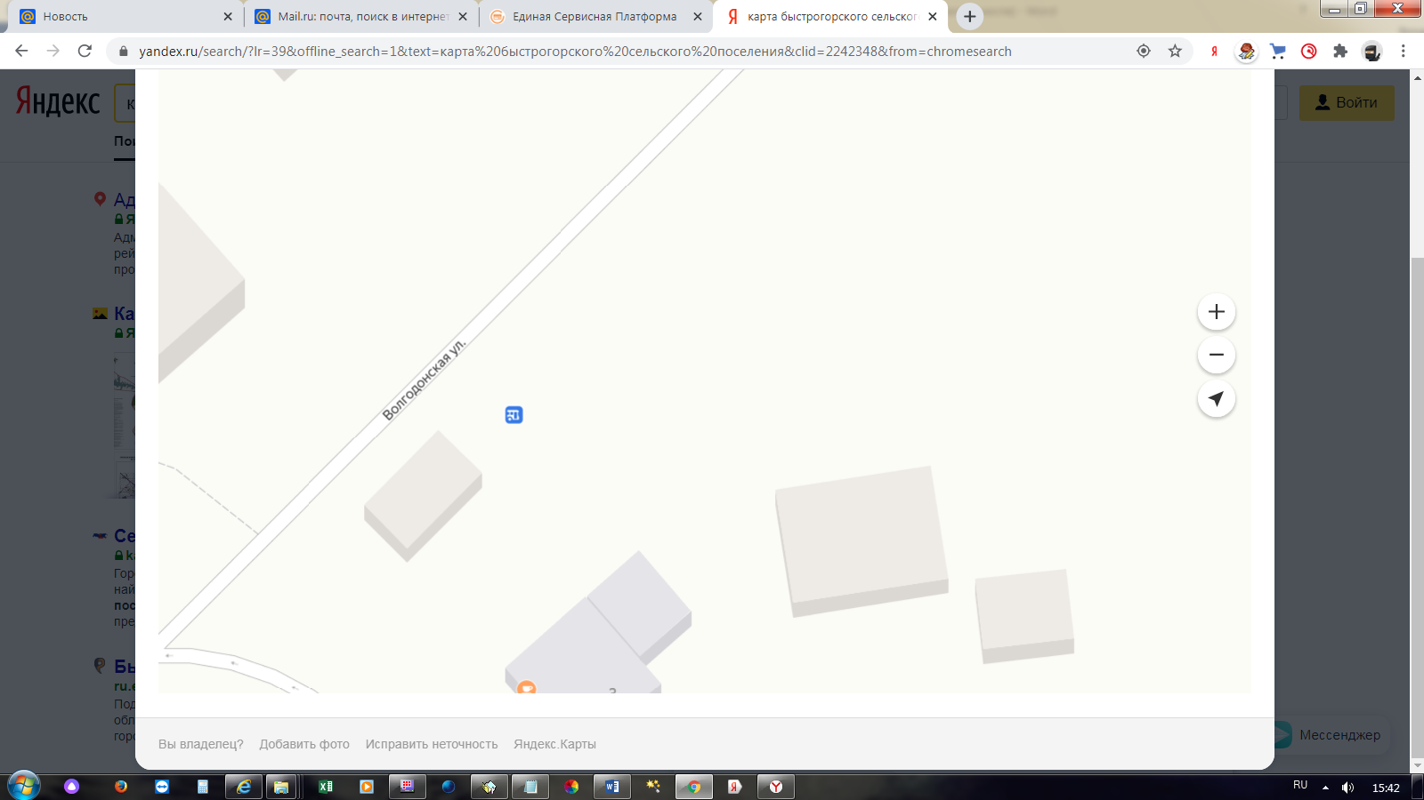

МВЖД

